

**Об утверждении регламентов государственных услуг в сфере архитектуры и
градостроительства**

***Утративший силу***

Постановление акимата Западно-Казахстанской области от 9 июня 2014 года № 154. Зарегистрировано Департаментом юстиции Западно-Казахстанской области от 8 июля 2014 года № 3581. Утратило силу постановлением акимата Западно-Казахстанской области от 21 июля 2015 года № 187

      Сноска. Утратило силу постановлением акимата Западно-Казахстанской области от 21.07.2015 № 187 (вводится в действие по истечении десяти календарных дней после дня первого официального опубликования).

      Руководствуясь Законами Республики Казахстан от 23 января 2001 года "О местном государственном управлении и самоуправлении в Республике Казахстан", от 15 апреля 2013 года "О государственных услугах" акимат Западно-Казахстанской области **ПОСТАНОВЛЯЕТ**:  
      1. Утвердить прилагаемые нижеследующие регламенты государственных услуг в сфере архитектуры и градостроительства:  
      1) "Выдача справки по определению адреса объектов недвижимости на территории Западно-Казахстанской области";  
      2) "Выдача архитектурно-планировочного задания";  
      3) "Выдача решения на реконструкцию (перепланировку, переоборудование) помещений (отдельных частей) существующих зданий, не связанных с изменением несущих и ограждающих конструкций, инженерных систем и оборудования".  
      2. Контроль за исполнением настоящего постановления возложить на первого заместителя акима Западно-Казахстанской области Шапкенова С. Ж.  
      3. Настоящее постановление вводится в действие по истечении десяти календарных дней после дня первого официального опубликования.

*Аким области                     Н. Ногаев*

Утвержден  
постановлением акимата  
Западно-Казахстанской области  
от 9 июня 2014 года № 154

**Регламент**  
**государственной услуги**  
**"Выдача справки по определению адреса**  
**объектов недвижимости на территории**  
**Западно-Казахстанской области"**

**1. Общие положения**

      1. Государственная услуга "Выдача справки по определению адреса объектов недвижимости на территории Западно-Казахстанской области (далее – государственная услуга).  
      Государственная услуга оказывается государственным учреждением "Отдел архитектуры и градостроительства города Уральска" и отделами архитектуры, градостроительства и строительства районов (далее – услугодатель), адреса которых указаны в приложении 1 регламента государственной услуги "Выдача справки по определению адреса объектов недвижимости на территории Западно-Казахстанской области" (далее - регламент), в соответствии со стандартом государственной услуги "Выдача справки по определению адреса объектов недвижимости на территории Республики Казахстан", утвержденного постановлением Правительства Республики Казахстан от 13 марта 2014 года № 237 "Об утверждении стандартов государственных услуг "Выдача справки по определению адреса объектов недвижимости на территории Республики Казахстан", "Выдача архитектурно-планировочного задания" и "Выдача решения на реконструкцию (перепланировку, переоборудование) помещений (отдельных частей) существующих зданий, не связанных с изменением несущих и ограждающих конструкций, инженерных систем и оборудования" (далее - стандарт).  
      Прием документов и выдача результата оказания государственной услуги осуществляются через:  
      1) Республиканское государственное предприятие "Центр обслуживания населения" Комитета по контролю автоматизации государственных услуг и координации деятельности центров обслуживания населения Министерства транспорта и коммуникаций Республики Казахстан (далее – ЦОН);  
      2) веб-портал "электронного правительства" www.e.gov.kz (далее – портал).  
      2. Форма оказания государственной услуги: электронная (частично автоматизированная) и (или) бумажная.  
      3. Результат оказания государственной услуги - одна из следующих справок: по уточнению, присвоению, упразднению адресов объекта недвижимости с указанием регистрационного кода адреса по форме, согласно приложению 1 стандарта (далее - справка), либо мотивированный ответ об отказе в предоставлении государственной услуги (далее - мотивированный ответ об отказе) по основаниям, предусмотренным пунктом 10 стандарта.  
      Форма предоставления результата оказания государственной услуги: электронная и (или) бумажная.  
      4. Государственная услуга оказывается бесплатно физическим и юридическим лицам (далее – услугополучатель).

**2. Описание порядка действий структурных**  
**подразделений (сотрудников) услугодателя**  
**в процессе оказания государственной услуги**

      5. Основание для начала процедуры (действия) по оказанию государственной услуги:  
      Услугополучатель подает заявление в ЦОН на бумажном носителе, согласно приложению 2 стандарта или через портал для уточнения адреса объекта недвижимости заявление в форме электронного запроса.  
      6. Содержание каждой процедуры (действия), входящей в состав процесса оказания государственной услуги, длительность его выполнения:  
      при уточнении адреса объекта недвижимости с историей изменений адреса объекта недвижимости, при отсутствии архивных сведений об изменении адреса объекта недвижимости в информационной системе "Адресный регистр" (далее - ИСАР):  
      1) специалист канцелярии услугодателя в течение 15 (пятнадцати) минут с момента поступления документов, необходимых для оказания государственной услуги (далее - пакет документов), согласно пункта 9 стандарта, регистрирует их в журнале регистрации и направляет руководителю услугодателя;  
      2) руководитель услугодателя в течение 1 (одного) рабочего дня рассматривает пакет документов и направляет ответственному исполнителю услугодателя;  
      3) ответственный исполнитель услугодателя в течение 1 (одного) рабочего дня проверяет представленный пакет документов и уточняет адрес объекта недвижимости в ИСАР, а также готовит справку, либо мотивированный ответ об отказе и направляет их руководителю услугодателя для подписания;  
      4) руководитель услугодателя в течение 1 (одного) рабочего дня проверяет подготовленную справку, либо мотивированный ответ об отказе, подписывает и направляет к специалисту канцелярии услугодателя;  
      5) специалист канцелярии услугодателя в течение 15 (пятнадцати) минут регистрирует справку, либо мотивированный ответ об отказе в журнале регистрации и направляет их в ЦОН.  
      при присвоении или упразднении адреса объекта недвижимости, с выездом на место нахождения объекта недвижимости и с обязательной регистрацией его в ИСАР с указанием регистрационного кода адреса:  
      1) специалист канцелярии услугодателя в течение 15 (пятнадцати) минут с момента поступления пакета документов, регистрирует их в журнале регистрации и направляет руководителю услугодателя;  
      2) руководитель услугодателя в течение 1 (одного) рабочего дня рассматривает пакет документов и направляет ответственному исполнителю услугодателя;  
      3) ответственный исполнитель услугодателя в течение 4 (четырех) рабочих дней проверяет представленный пакет документов, при присвоении или упразднении адреса объекта недвижимости осуществляет выезд на место нахождения объекта недвижимости с обязательной регистрацией его в ИСАР. Готовит справку, либо мотивированный ответ об отказе и направляет их руководителю услугодателя для подписания;  
      4) руководитель услугодателя в течение 1 (одного) рабочего дня проверяет подготовленную справку, либо мотивированный ответ об отказе, подписывает и направляет к специалисту канцелярии услугодателя;  
      5) специалист канцелярии услугодателя в течение 15 (пятнадцати) минут регистрирует справку, либо мотивированный ответ об отказе в журнале регистрации и направляет их в ЦОН.  
      7. Результат процедуры (действия) по оказанию государственной услуги, который служит основанием для начала выполнения следующей процедуры (действия):  
      при уточнении адреса объекта недвижимости с историей изменений адреса объекта недвижимости, при отсутствии архивных сведений об изменении адреса объекта недвижимости в ИСАР:  
      1) регистрация пакета документов и направление их руководителю услугодателя;  
      2) рассмотрение пакет документов и направление ответственному исполнителю услугодателя;  
      3) проверка представленных пакета документов и регистрация в ИСАР. Подготовка справки, либо мотивированного ответа об отказе и направление на подпись руководителю услугодателя;  
      4) подписание справки, либо мотивированного ответа об отказе и направление на регистрацию;  
      5) регистрация справки, либо мотивированного ответа об отказе и направление в ЦОН.  
      при присвоении или упразднении адреса объекта недвижимости, с выездом на место нахождения объекта недвижимости и с обязательной регистрацией его в ИСАР с указанием регистрационного кода адреса:  
      1) регистрация пакета документов и направление их руководителю услугодателя;  
      2) рассмотрение пакета документов и направление ответственному исполнителю услугодателя;  
      3) проверка представленных пакета документов и выезд на место нахождения объекта недвижимости с обязательной регистрацией его в ИСАР с указанием регистрационного кода адреса. Подготовка справки, либо мотивированного ответа об отказе и направление на подпись руководителю услугодателя;  
      4) подписание справки, либо мотивированного ответа об отказе и направление на регистрацию;  
      5) регистрация справки, либо мотивированного ответа об отказе и направление в ЦОН.

**3. Описание порядка взаимодействия**  
**структурных подразделений (сотрудников)**  
**услугодателя в процессе оказания**  
**государственной услуги**

      8. Перечень структурных подразделений (сотрудников) услугодателя, которые участвует в процессе оказания государственной услуги:  
      1) специалист канцелярии услугодателя;  
      2) руководитель услугодателя;  
      3) ответственный исполнитель услугодателя.  
      Описание последовательности процедур (действия) между структурными подразделениями (сотрудниками) с указанием длительности каждой процедуры (действия) сопровождается блок - схемой согласно приложению 2 к настоящему регламенту.

**4. Описание порядка взаимодействия с ЦОН и**  
**(или) иными услугодателями, а также**  
**порядка использования информационных систем**  
**в процессе оказания государственной услуги**

      9. Описание порядка обращения в ЦОН и (или) к иным услугодателям, длительность обработки запроса услугополучателя:  
      1) сотрудник ЦОН в течение 5 (пяти) минут проверяет правильность заполнения заявления и полноту пакета документов, предоставленных услугополучателем;  
      2) процесс 1 – ввод оператора ЦОН в автоматизированное рабочее место Интегрированной информационной системы ЦОН (далее - АРМ ИИС ЦОН) логина и пароля (процесс авторизации) для оказания государственной услуги в течении 1 (одной) минуты;  
      3) процесс 2 – выбор оператором ЦОН государственной услуги, вывод на экран формы запроса для оказания государственной услуги и ввод оператором центра данных услугополучателя, а также данных по доверенности представителя услугополучателя (при нотариально удостоверенной доверенности, при ином удостоверении доверенности не заполняются) в течение 2 (двух) минут;  
      4) процесс 3 – направление запроса через шлюз электронного правительства (далее – ШЭП) в государственную базу данных физических лиц или государственную базу данных юридических лиц (далее - ГБД ФЛ/ГБД ЮЛ) о данных услугополучателя, а также в Единую нотариальную информационную систему (далее - ЕНИС) – о данных доверенности представителя услугополучателя в течение 2 (двух) минут;  
      5) условие 1 – проверка наличия данных услугополучателя в ГБД ФЛ/ГБД ЮЛ, данных доверенности в ЕНИС в течение 1 (одной) минуты;  
      6) процесс 4 – формирование сообщения о невозможности получения данных в связи с отсутствием данных услугополучателя в ГБД ФЛ/ГБД ЮЛ или данных доверенности в ЕНИС в течение 2 (двух) минут;  
      7) процесс 5 - направление электронного документа (запроса услугополучателя) удостоверенного (подписанного) электронной цифровой подписью (далее – ЭЦП) оператора ЦОН через ШЭП в автоматизированное рабочее место регионального шлюза электронного правительства (далее - АРМ РШЭП) в течение 2 (двух) минут.  
      10. Описание процесса получения результата оказания государственной услуги через ЦОН, его длительность:  
      1) процесс 6 – регистрация электронного пакета документа в АРМ РШЭП в течение 2 (двух) минут;  
      2) условие 2 – проверка (обработка) услугодателем соответствия приложенных услугополучателем пакета документов в течение 2 (двух) минут;  
      3) процесс 7 - формирование сообщения об отказе в запрашиваемой государственной услуге в связи с имеющимися нарушениями в пакете документов услугополучателя в течение 5 (пяти) минут или получение услугополучателем через оператора ЦОН расписки о приеме соответствующих документов;  
      4) процесс 8 - получение услугополучателем через оператора ЦОН результата государственной услуги (выдача справки) сформированной АРМ РШЭП.  
      Функциональные взаимодействия информационных систем, задействованных при оказании государственной услуги через ЦОН приведены диаграммой согласно приложению 3 к настоящему регламенту.  
      11. Описание порядка обращения и последовательности процедур (действий) услугодателя и услугополучателя при оказании государственной услуги через портал:  
      1) услугополучатель осуществляет регистрацию на портале с помощью индивидуального идентификационного номера (далее – ИИН) и (или) бизнес идентификационного номера (далее – БИН), а также пароля (осуществляется для незарегистрированных услугополучателей на портале);  
      2) процесс 1 – ввод услугополучателем ИИН и (или) БИН и пароля (процесс авторизации) на портале для получения государственной услуги;  
      3) условие 1 – проверка на портале подлинности данных о зарегистрированном услугополучателе через ИИН и (или) БИН и пароль;  
      4) процесс 2 – формирование порталом сообщения об отказе в авторизации в связи с имеющимися нарушениями в данных услугополучателя;  
      5) процесс 3 – выбор услугополучателем государственной услуги, указанной в настоящем регламенте, вывод на экран формы запроса для оказания государственной услуги и заполнение услугополучателем формы (ввод данных) с учетом ее структуры и форматных требований, прикрепление к форме запроса необходимых копий пакета документов в электронном виде, а также выбор услугополучателем регистрационного свидетельства ЭЦП для удостоверения (подписания) запроса;  
      6) условие 2 – проверка на портале срока действия регистрационного свидетельства ЭЦП и отсутствия в списке отозванных (аннулированных) регистрационных свидетельств, а также соответствия идентификационных данных (между ИИН и (или) БИН, указанным в запросе и ИИН и (или) БИН, указанным в регистрационном свидетельстве ЭЦП);  
      7) процесс 4 – формирование сообщения о мотивированном отказе в запрашиваемой государственной услуге в связи с не подтверждением подлинности ЭЦП услугополучателя;  
      8) процесс 5 – направление электронного пакета документа (запроса услугополучателя) удостоверенного (подписанного) ЭЦП услугополучателя через ШЭП в АРМ РШЭП для обработки запроса услугодателем;  
      9) условие 3 – проверка услугодателем соответствия приложенных услугополучателем пакета документов, которые являются основанием для оказания государственной услуги;  
      10) процесс 6 - формирование сообщения об отказе в запрашиваемой государственной услуге в связи с имеющимися нарушениями в пакете документов услугополучателя;  
      11) процесс 7 – получение услугополучателем результата государственной услуги (уведомление в форме электронного документа), сформированного порталом. Результат оказания государственной услуги направляется услугополучателю в "личный кабинет" в форме электронного документа, удостоверенного ЭЦП руководителя услугодателя.  
      Диаграмма функционального взаимодействия информационных систем, задействованных при оказании государственной услуги через портал, приведена в приложении 4 к настоящему регламенту.  
      Подробное описание последовательности процедур (действий), взаимодействий структурных подразделений (сотрудников) услугодателя в процессе оказания государственной услуги, а также описание порядка взаимодействия с иными услугодателями и (или) ЦОН и порядка использования информационных систем в процессе оказания государственной услуги отражается в справочнике бизнес-процессов оказания государственной услуги согласно приложению 5 к настоящему регламенту.  
      12. Обжалование решений, действий (бездействия) услугодателя и (или) его должностных лиц, ЦОН и (или) его работников по вопросам оказания государственных услуг осуществляется в соответствии разделом 3 стандарта.

Приложение 1  
к регламенту  
государственной услуги  
"Выдача справки по  
определению адреса объектов  
недвижимости на территории  
Западно-Казахстанской области"

**Адреса услугодателей**

|  |  |  |  |
| --- | --- | --- | --- |
| № | Наименование | Юридический адрес | Контактный телефон |
| 1 | Государственное учреждение "Акжаикский районный отдел архитектуры, градостроительства и строительства" | Западно-Казахстанская область, Акжаикский район, село Чапаев,  улица Конаева, дом 70 | 8(71136)  9-23-20 |
| 2 | Государственное учреждение "Отдел архитектуры и градостроительства Бурлинского района Западно-  Казахстанской области" | Западно-Казахстанская область, Бурлинский район, город Аксай, улица Советская, дом  99 | 8(71133)  2-02-57 |
| 3 | Государственное учреждение "Отдел архитектуры, градостроительства и строительства Бокейординского района" | Западно-Казахстанская область, Бокейординский район, село Сайхин, улица Т. Жаракова, дом 31 | 8(71140)  2-17-59 |
| 4 | Государственное учреждение  "Жангалинский районный отдел архитектуры, градостроительства и строительства" | Западно-Казахстанская область, Жангалинский район, село Жангала, улица Халыктар Достыгы, дом 44 | 8(71140)  2-18-37 |
| 5 | Государственное учреждение "Жанибекский районный отдел архитектуры,  градостроительства и строительства Западно-  Казахстанской области" | Западно-Казахстанская область, Жанибекский район, село Жанибек, улица Иманова, дом 8 | 8(71135)  2-14-09 |
| 6 | Государственное учреждение  "Зеленовский районный отдел архитектуры, градостроительства и строительства" | Западно-Казахстанская область, Зеленовский район, село  Переметное, улица Гагарина, дом 137 | 8(71130)  2-33-79 |
| 7 | Государственное учреждение "Отдел архитектуры, градостроительства и строительства Казталовского района Западно-  Казахстанской области" | Западно-Казахстанская область, Казталовский район, село Казталовка, улица Желтоксан, дом 14 | 8(71144)  3-16-77 |
| 8 | Государственное учреждение  "Отдел архитектуры, градостроительства и строительства Каратобинского района" | Западно-Казахстанская область,Каратобинский район, село Каратобе, улица Курмангалиева, дом 19 | 8(71145)  3-12-27 |
| 9 | Государственное учреждение "Сырымский районный отдел архитектуры, градостроительства и строительства" | Западно-Казахстанская область, Сырымский район, село Жымпиты, улица Мендалиев, дом 14 | 8(71134)  3-13-43 |
| 10 | Государственное учреждение "Отдел архитектуры, градостроительства и строительства Таскалинского района" | Западно-Казахстанская область, Таскалинский район, село Таскала, улица Абая, дом 23 | 8(71139)  2-15-57 |
| 11 | Государственное учреждение "Отдел архитектуры, градостроительства и строительства Теректинского района" | Западно-Казахстанская область, Теректинский район, село Федоровка, улица Юбилейная, дом 20 | 8(71132)  2-31-30 |
| 12 | Государственное учреждение "Чингирлауский районный отдел архитектуры, градостроительства и строительства" | Западно-Казахстанская область,Чингирлауский район, село Чингирлау, улица Шевцова, дом 18 | 8(71137)  3-33-38 |
| 13 | Государственное учреждение "Отдел архитектуры и градостроительства города Уральска" | Западно-Казахстанская область, город Уральск, проспект Достык-Дружбы, дом 182/1 | 8(7112)  51-27-29 |

Приложение 2  
к регламенту  
государственной услуги  
"Выдача справки по определению  
адреса объектов недвижимости на  
территории Западно-Казахстанской  
области"

**Блок - схема**  
**описания последовательности процедур**  
**(действий) между структурными подразделениями**  
**(сотрудниками) с указанием длительности**  
**каждой процедуры (действия)**

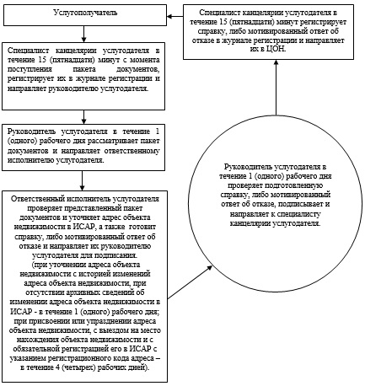

Приложение 3  
к регламенту  
государственной услуги  
"Выдача справки по определению  
адреса объектов недвижимости на  
территории Западно-Казахстанской  
области"

**Диаграмма**  
**функционального взаимодействия**  
**информационных систем, задействованных**  
**при оказании государственной услуги**  
**через ЦОН**

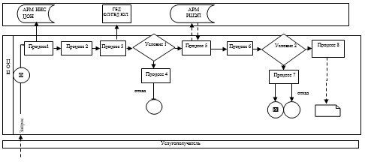

Приложение 4  
к регламенту  
государственной услуги  
"Выдача справки по определению  
адреса объектов недвижимости на  
территории Западно-Казахстанской  
области"

**Диаграмма**  
**функционального взаимодействия**  
**информационных систем, задействованных**  
**при оказании государственной услуги**  
**через портал**

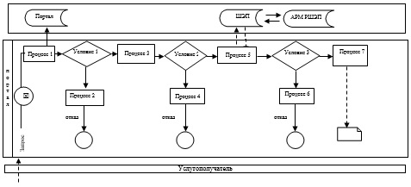

Приложение 5  
к регламенту  
государственной услуги  
"Выдача справки по определению  
адреса объектов недвижимости на  
территории Западно-Казахстанской  
области"

**Справочник**  
**бизнес-процессов оказания**  
**государственной услуги "Выдача справки**  
**по определению адреса объектов недвижимости**  
**на территории Западно-Казахстанской области"**

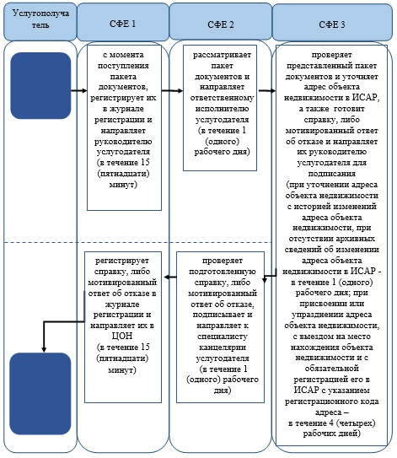

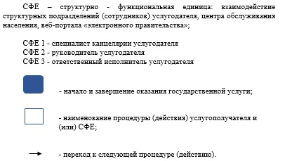

Утвержден  
постановлением акимата  
Западно-Казахстанской области  
от 9 июня 2014 года № 154

**Регламент**  
**государственной услуги**  
**"Выдача архитектурно-планировочного задания"**

**1. Общие положения**

      1. Государственная услуга "Выдача архитектурно-планировочного задания" (далее – государственная услуга).  
      Государственная услуга оказывается государственным учреждением "Отдел архитектуры и градостроительства города Уральска" и отделами архитектуры, градостроительства и строительства районов (далее – услугодатель), адреса которых указаны в приложении 1 регламента государственной услуги "Выдача архитектурно-планировочного задания" (далее - регламент), в соответствии со стандартом государственной услуги "Выдача архитектурно-планировочного задания", утвержденного постановлением Правительства Республики Казахстан от 13 марта 2014 года № 237 "Об утверждении стандартов государственных услуг "Выдача справки по определению адреса объектов недвижимости на территории Республики Казахстан", "Выдача архитектурно-планировочного задания" и "Выдача решения на реконструкцию (перепланировку, переоборудование) помещений (отдельных частей) существующих зданий, не связанных с изменением несущих и ограждающих конструкций, инженерных систем и оборудования" (далее - стандарт).  
      Прием документов и выдача результатов оказания государственной услуги осуществляются через:  
      1) канцелярию услугодателя;  
      2) Республиканское государственное предприятие "Центр обслуживания населения" Комитета по контролю автоматизации государственных услуг и координации деятельности центров обслуживания населения Министерства транспорта и коммуникаций Республики Казахстан (далее – ЦОН);  
      2. Форма оказания государственной услуги: бумажная.  
      3. Результат оказания государственной услуги - справка с архитектурно-планировочным заданием и технических условий на подключение к источникам инженерного и коммунального обеспечения (если есть необходимость в их получении), с указанием регистрационного кода на бумажном носителе согласно приложению 1 стандарта (далее – справка), либо мотивированный ответ об отказе в предоставлении государственной услуги (далее - мотивированный ответ об отказе) по основаниям, предусмотренным пунктом 10 стандарта.  
      Форма предоставления результата оказания государственной услуги: бумажная.  
      4. Государственная услуга оказывается бесплатно физическим и юридическим лицам (далее – услугополучатель).

**2. Описание порядка действий структурных**  
**подразделений (сотрудников) услугодателя**  
**в процессе оказания государственной услуги**

      5. Основанием для начала процедуры (действия) по оказанию государственной услуги является заявление услугополучателя, согласно приложению 2 стандарта.  
      6. Содержание каждой процедуры (действия), входящей в состав процесса оказания государственной услуги, длительность его выполнения:  
      при получении справки:  
      1) специалист канцелярии услугодателя в течение 15 (пятнадцати) минут с момента поступления документов, необходимых для оказания государственной услуги (далее - пакет документов), согласно пункта 9 стандарта, регистрирует их в журнале регистрации и направляет руководителю услугодателя;  
      2) руководитель услугодателя в течение 1 (одного) рабочего дня определяет ответственного исполнителя услугодателя;  
      3) ответственный исполнитель услугодателя в течение 5 (пяти) рабочих дней проверяет пакет документов, готовит справку, либо мотивированный ответ об отказе и передает их руководителю услугодателя для подписания;  
      4) руководитель услугодателя в течение 1 (одного) рабочего дня проверяет подготовленную справку, либо мотивированный ответ об отказе, подписывает и направляет к специалисту канцелярии услугодателя;  
      5) специалист канцелярии услугодателя в течение 15 (пятнадцати) минут регистрирует справку, либо мотивированный ответ об отказе в журнале регистрации и выдает услугополучателю.  
      при получении справки для следующих объектов:  
      производственные предприятия, вырабатывающие электрическую и тепловую энергию;  
      горнодобывающие и обогатительные производственные предприятия;  
      производственные предприятия черной и цветной металлургии, машиностроительной промышленности;  
      гидротехнические и селезащитные сооружения (дамбы, плотины), обеспечивающие безопасность населенных пунктов и территорий;  
      линейные сооружения, расположенные за пределами границ населенных пунктов:  
      магистральные трубопроводы (нефте-, газопровод и т.д.) с объектами их обслуживания;  
      высоковольтные линии электропередач и волоконно-оптические линии связи;  
      железные дороги с объектами их обслуживания;  
      автомобильные дороги общего пользования, отнесенные к республиканской сети, включая мосты, мостовые переходы, тоннели, многоуровневые развязки:  
      1) специалист канцелярии услугодателя в течение 15 (пятнадцати) минут с момента поступления пакета документов, регистрирует их в журнале регистрации и направляет руководителю услугодателя;  
      2) руководитель услугодателя в течение 2 (двух) рабочих дней определяет ответственного исполнителя услугодателя;  
      3) ответственный исполнитель услугодателя в течение 10 (десяти) рабочих дней проверяет пакет документов, готовит справку, либо мотивированный ответ об отказе и передает их руководителю услугодателя для подписания;  
      4) руководитель услугодателя в течение 2 (двух) рабочих дней проверяет подготовленную справку, либо мотивированный ответ об отказе, подписывает и направляет к специалисту канцелярии услугодателя;  
      5) специалист канцелярии услугодателя в течение 15 (пятнадцати) минут регистрирует справку, либо мотивированный ответ об отказе в журнале регистрации и выдает услугополучателю.  
      7. Результат процедуры (действия) по оказанию государственной услуги, который служит основанием для начала выполнения следующей процедуры (действия):  
      при получении справки:  
      1) регистрация пакета документов и направление их руководителю услугодателя;  
      2) определение ответственного исполнителя услугодателя;  
      3) подготовка справки, либо мотивированного ответа об отказе и направление на подпись руководителю услугодателя;  
      4) подписание справки, либо мотивированного ответа об отказе и направление на регистрацию;  
      5) регистрация справки, либо мотивированного ответа об отказе и выдача услугополучателю.  
      при получении справки для следующих объектов:  
      производственные предприятия, вырабатывающие электрическую и тепловую энергию;  
      горнодобывающие и обогатительные производственные предприятия;  
      производственные предприятия черной и цветной металлургии, машиностроительной промышленности;  
      гидротехнические и селезащитные сооружения (дамбы, плотины), обеспечивающие безопасность населенных пунктов и территорий;  
      линейные сооружения, расположенные за пределами границ населенных пунктов:  
      магистральные трубопроводы (нефте-, газопровод и т.д.) с объектами их обслуживания;  
      высоковольтные линии электропередач и волоконно-оптические линии связи;  
      железные дороги с объектами их обслуживания;  
      автомобильные дороги общего пользования, отнесенные к республиканской сети, включая мосты, мостовые переходы, тоннели, многоуровневые развязки:  
      1) регистрация пакета документов и направление их руководителю услугодателя;  
      2) определение ответственного исполнителя услугодателя;  
      3) подготовка справки, либо мотивированного ответа об отказе и направление на подпись руководителю услугодателя;  
      4) подписание справки, либо мотивированного ответа об отказе и направление на регистрацию;  
      5) регистрация справки, либо мотивированного ответа об отказе и выдача услугополучателю.

**3. Описание порядка взаимодействия**  
**структурных подразделений (сотрудников)**  
**услугодателя в процессе оказания**  
**государственной услуги**

      8. Перечень структурных подразделений (сотрудников) услугодателя, которые участвует в процессе оказания государственной услуги:  
      1) специалист канцелярии услугодателя;  
      2) руководитель услугодателя;  
      3) ответственный исполнитель услугодателя.  
      Описание последовательности процедур (действия) между структурными подразделениями (сотрудниками) с указанием длительности каждой процедуры (действия) сопровождается блок - схемой согласно приложению 2 к настоящему регламенту.

**4. Описание порядка взаимодействия с ЦОН и**  
**(или) иными услугодателями, а также порядка**  
**использования информационных систем в**  
**процессе оказания государственной услуги**

      9. Описание порядка обращения в ЦОН и (или) к иным услугодателям, длительность обработки запроса услугополучателя:  
      1) сотрудник ЦОН в течение 5 (пяти) минут проверяет правильность заполнения заявления и полноту пакета документов, предоставленных услугополучателем.  
      2) процесс 1 – ввод оператора ЦОН в автоматизированное рабочее место Интегрированной информационной системы ЦОН (далее - АРМ ИИС ЦОН) логина и пароля (процесс авторизации) для оказания государственной услуги в течении 1 (одной) минуты;  
      3) процесс 2 – выбор оператором ЦОН государственной услуги, вывод на экран формы запроса для оказания государственной услуги и ввод оператором центра данных услугополучателя, а также данных по доверенности представителя услугополучателя (при нотариально удостоверенной доверенности, при ином удостоверении доверенности не заполняются) в течение 2 (двух) минут;  
      4) процесс 3 – направление запроса через шлюз электронного правительства (далее – ШЭП) в государственную базу данных физических лиц или государственную базу данных юридических лиц (далее - ГБД ФЛ/ГБД ЮЛ) о данных услугополучателя, а также в Единую нотариальную информационную систему (далее - ЕНИС) – о данных доверенности представителя услугополучателя в течение 2 (двух) минут;  
      5) условие 1 – проверка наличия данных услугополучателя в ГБД ФЛ/ГБД ЮЛ, данных доверенности в ЕНИС в течение 1 (одной) минуты;  
      6) процесс 4 – формирование сообщения о невозможности получения данных в связи с отсутствием данных услугополучателя в ГБД ФЛ/ГБД ЮЛ или данных доверенности в ЕНИС в течение 2 (двух) минут;  
      7) процесс 5 - направление электронного документа (запроса услугополучателя) удостоверенного (подписанного) электронной цифровой подписью (далее – ЭЦП) оператора ЦОН через ШЭП в автоматизированное рабочее место регионального шлюза электронного правительства (далее - АРМ РШЭП) в течение 2 (двух) минут.  
      10. Описание процесса получения результата оказания государственной услуги через ЦОН, его длительность:  
      1) процесс 6 – регистрация электронного пакета документа в АРМ РШЭП в течение 2 (двух) минут;  
      2) условие 2 – проверка (обработка) услугодателем соответствия приложенных услугополучателем пакета документов в течение 2 (двух) минут;  
      3) процесс 7 - формирование сообщения об отказе в запрашиваемой государственной услуге в связи с имеющимися нарушениями в пакете документов услугополучателя в течение 5 (пяти) минут или получение услугополучателем через оператора ЦОН расписки о приеме соответствующих документов;  
      4) процесс 8 - получение услугополучателем через оператора ЦОН результата государственной услуги (выдача справки) сформированной АРМ РШЭП.  
      Функциональные взаимодействия информационных систем, задействованных при оказании государственной услуги через ЦОН приведены диаграммой согласно приложению 3 к настоящему регламенту.  
      Описание последовательности процедур (действий), взаимодействий структурных подразделений (сотрудников) услугодателя в процессе оказания государственной услуги, а также описание порядка взаимодействия с иными услугодателями и (или) ЦОН и порядка использования информационных систем в процессе оказания государственной услуги приведено в справочнике бизнес - процессов оказания государственной услуги согласно приложению 4 к настоящему регламенту.  
      11. Обжалование решений, действий (бездействия) услугодателя и (или) его должностных лиц, ЦОН и (или) его работников по вопросам оказания государственных услуг осуществляется в соответствии разделом 3 стандарта.

Приложение 1  
к регламенту  
государственной услуги  
"Выдача архитектурно-  
планировочного задания"

Адреса услугодателей

|  |  |  |  |
| --- | --- | --- | --- |
| № | Наименование | Юридический адрес | Контактный телефон |
| 1 | Государственное учреждение "Акжаикский районный отдел архитектуры, градостроительства и строительства" | Западно-Казахстанская область, Акжаикский район, село Чапаев,  улица Конаева, дом 70 | 8(71136)  9-23-20 |
| 2 | Государственное учреждение "Отдел архитектуры и градостроительства Бурлинского района Западно-  Казахстанской области" | Западно-Казахстанская область, Бурлинский район, город Аксай, улица Советская, дом 99 | 8(71133)  2-02-57 |
| 3 | Государственное учреждение "Отдел архитектуры, градостроительства и строительства Бокейординского района" | Западно-Казахстанская область,Бокейординский район, село Сайхин, улица Т. Жаракова, дом 31 | 8(71140)  2-17-59 |
| 4 | Государственное учреждение "Жангалинский районный отдел архитектуры, градостроительства и строительства" | Западно-Казахстанская область, Жангалинский район, село Жангала, улица Халыктар Достыгы, дом 44 | 8(71140)  2-18-37 |
| 5 | Государственное учреждение "Жанибекский районный отдел архитектуры,  градостроительства и строительства Западно-  Казахстанской области" | Западно-Казахстанская область, Жанибекский район, село Жанибек, улица Иманова, дом 119 | 8(71135)  2-14-09 |
| 6 | Государственное учреждение "Зеленовский районный отдел архитектуры, градостроительства и строительства" | Западно-Казахстанская область, Зеленовский район, село Переметное, улица Гагарина, дом 137 | 8(71130)  2-33-79 |
| 7 | Государственное учреждение "Отдел архитектуры, градостроительства и строительства Казталовского района Западно-  Казахстанской области" | Западно-Казахстанская область, Казталовский район, село Казталовка, улица Желтоксан, дом 14 | 8(71144)  3-16-77 |
| 8 | Государственное учреждение "Отдел архитектуры, градостроительства и строительства Каратобинского района" | Западно-Казахстанская область, Каратобинский район, село Каратобе, улица Курмангалиева, дом 19 | 8(71145)  3-12-27 |
| 9 | Государственное учреждение "Сырымский районный отдел архитектуры, градостроительства и строительства" | Западно-Казахстанская область, Сырымский район, село Жымпиты, улица Мендалиев, дом 14 | 8(71134)  3-13-43 |
| 10 | Государственное учреждение "Отдел архитектуры, градостроительства и строительства Таскалинского района" | Западно-Казахстанская область, Таскалинский район, село Таскала, улица Абая, дом 23 | 8(71139)  2-15-57 |
| 11 | Государственное учреждение "Отдел архитектуры, градостроительства и строительства Теректинского района" | Западно-Казахстанская область, Теректинский район, село Федоровка, улица Юбилейная, дом 20 | 8(71132)  2-31-30 |
| 12 | Государственное учреждение "Чингирлауский районный отдел архитектуры, градостроительства и строительства" | Западно-Казахстанская область,Чингирлауский район, село Чингирлау, улица Шевцова, дом 18 | 8(71137)  3-33-38 |
| 13 | Государственное учреждение "Отдел архитектуры и градостроительства города Уральска" | Западно-Казахстанская область, город Уральск, проспект Достык-Дружбы, дом 182/1 | 8(7112)  51-27-29 |

Приложение 2  
к регламенту  
государственной услуги  
"Выдача архитектурно-  
планировочного задания"

**Блок - схема**  
**описания последовательности процедур**  
**(действий) между структурными подразделениями**  
**(сотрудниками) с указанием длительности**  
**каждой процедуры (действия)**

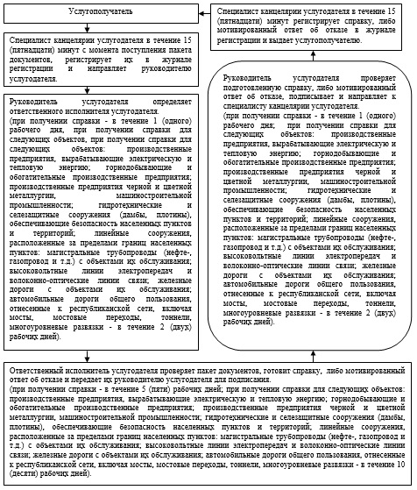

Приложение 3  
к регламенту  
государственной услуги  
"Выдача архитектурно-  
планировочного задания"

**Диаграмма**  
**функционального взаимодействия**  
**информационных систем, задействованных при**  
**оказании государственной услуги через ЦОН**

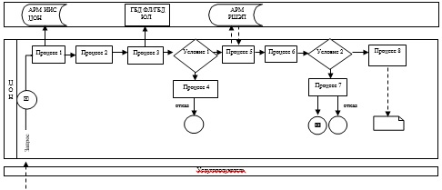

Приложение 4  
к регламенту  
государственной услуги  
"Выдача архитектурно-  
планировочного задания"

**Справочник**  
**бизнес-процессов оказания**  
**государственной услуги "Выдача**  
**архитектурно-планировочного задания"**

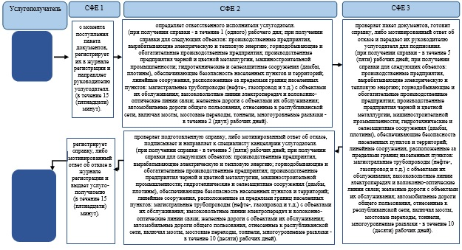

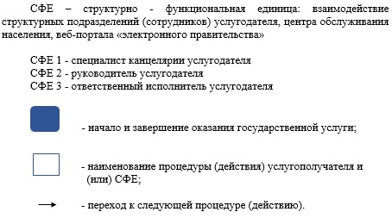

Утвержден  
постановлением акимата  
Западно-Казахстанской области  
от 9 июня 2014 года № 154

**Регламент**  
**государственной услуги**  
**"Выдача решения на реконструкцию**  
**(перепланировку, переоборудование) помещений**  
**(отдельных частей) существующих зданий,**  
**не связанных с изменением несущих и ограждающих**  
**конструкций, инженерных систем и оборудования"**

**1. Общие положения**

      1. Государственная услуга "Выдача решения на реконструкцию (перепланировку, переоборудование) помещений (отдельных частей) существующих зданий, не связанных с изменением несущих и ограждающих конструкций, инженерных систем и оборудования" (далее – государственная услуга).  
      Государственная услуга оказывается государственным учреждением "Отдел архитектуры и градостроительства города Уральска" и отделами архитектуры, градостроительства и строительства районов (далее – услугодатель), адреса которых указаны в приложении 1 регламента государственной услуги "Выдача решения на реконструкцию (перепланировку, переоборудование) помещений (отдельных частей) существующих зданий, не связанных с изменением несущих и ограждающих конструкций, инженерных систем и оборудования" (далее - регламент), в соответствии со стандартом государственной услуги "Выдача решения на реконструкцию (перепланировку, переоборудование) помещений (отдельных частей) существующих зданий, не связанных с изменением несущих и ограждающих конструкций, инженерных систем и оборудования", утвержденный постановлением Правительства Республики Казахстан от 13 марта 2014 года № 237 "Об утверждении стандартов государственных услуг "Выдача справки по определению адреса объектов недвижимости на территории Республики Казахстан", "Выдача архитектурно-планировочного задания" и "Выдача решения на реконструкцию (перепланировку, переоборудование) помещений (отдельных частей) существующих зданий, не связанных с изменением несущих и ограждающих конструкций, инженерных систем и оборудования" (далее – стандарт).  
      Прием заявлений и выдача результатов оказания государственной услуги осуществляются через канцелярию услугодателя.  
      2. Форма оказания государственной услуги: бумажная.  
      3. Результат оказания государственной услуги – решение услугодателя на реконструкцию (перепланировку, переоборудование) помещений (отдельных частей) существующих зданий, не связанных с изменением несущих и ограждающих конструкций, инженерных систем и оборудования (далее – решение).  
      Форма предоставления результата оказания государственной услуги: бумажная.  
      4. Государственная услуга оказывается бесплатно физическим и юридическим лицам (далее – услугополучатель).

**2. Описание порядка действий**  
**структурных подразделений (сотрудников)**  
**услугодателя в процессе оказания**  
**государственной услуги**

      5. Основанием для начала процедуры (действия) по оказанию государственной услуги является заявление услугополучателя, согласно приложению 1 стандарта.  
      6. Содержание каждой процедуры (действия), входящей в состав процесса оказания государственной услуги, длительность его выполнения:  
      1) специалист канцелярии услугодателя в течение 30 (тридцати) с момента поступления документов, необходимых для оказания государственной услуги (далее - пакет документов), согласно пункта 9 стандарта, регистрирует их в журнале регистрации и направляет руководителю услугодателя;  
      2) руководитель услугодателя в течение 3 (трех) календарных дней рассматривает пакет документов и направляет ответственному исполнителю услугодателя;  
      3) ответственный исполнитель услугодателя в течение 23 (двадцати трех) календарных дней подготавливает решение и передает руководителю услугодателя для подписания;  
      4) руководитель услугодателя в течение 3 (трех) календарных дней подписывает решение и направляет к специалисту канцелярии услугодателя на регистрацию;  
      5) специалист канцелярии услугодателя в течение 30 (тридцати) минут регистрирует решение в журнале регистрации и выдает услугополучателю.  
      7. Результат процедуры (действия) по оказанию государственной услуги, который служит основанием для начала выполнения следующей процедуры (действия):  
      1) регистрация и направление пакета документов руководителю услугодателя;  
      2) рассмотрение пакета документов и направление ответственному исполнителю услугодателя;  
      3) подготовка решения и передача на подпись руководителю услугодателя;  
      4) подписание решения и направление на регистрацию;  
      5) регистрация решения и выдача услугополучателю.

**3. Описание порядка взаимодействия**  
**структурных подразделений (сотрудников)**  
**услугодателя в процессе оказания**  
**государственной услуги**

      8. Перечень структурных подразделений (сотрудников) услугодателя, которые участвуют в процессе оказания государственной услуги:  
      1) специалист канцелярии услугодателя;  
      2) руководитель услугодателя;  
      3) ответственный исполнитель услугодателя.  
      Описание последовательности процедур (действия) между структурными подразделениями (сотрудниками) с указанием длительности каждой процедуры (действия) сопровождается блок-схемой согласно приложению 2 к настоящему регламенту.  
      9. Описание последовательности процедур (действий), взаимодействий структурных подразделений (сотрудников) услугодателя в процессе оказания государственной услуги приведено в справочнике бизнес-процессов оказания государственной услуги согласно приложению 3 к настоящему регламенту.  
      10. Обжалование решений, действий (бездействия) услугодателя и (или) его должностных лиц, ЦОН и (или) его работников по вопросам оказания государственных услуг осуществляется в соответствии разделом 3 стандарта.

Приложение 1  
к регламенту государственной услуги  
"Выдача решения на реконструкцию  
(перепланировку, переоборудование)  
помещений (отдельных частей)  
существующих зданий, не связанных  
с изменением несущих и ограждающих  
конструкций, инженерных систем  
и оборудования"

**Адреса услугодателей**

|  |  |  |  |
| --- | --- | --- | --- |
| № | Наименование | Юридический адрес | Контактный  телефон |
| 1 | Государственное учреждение "Акжаикский районный отдел архитектуры, градостроительства и строительства" | Западно-Казахстанская область, Акжаикский район, село Чапаев,  улица Конаева, дом 70 | 8(71136)  9-23-20 |
| 2 | Государственное учреждение "Отдел архитектуры и градостроительства  Бурлинского района Западно-  Казахстанской области" | Западно-Казахстанская область, Бурлинский район, город Аксай, улица Советская, дом  99 | 8(71133)  2-02-57 |
| 3 | Государственное учреждение "Отдел архитектуры, градостроительства и строительства Бокейординского района" | Западно-Казахстанская область, Бокейординский район, село Сайхин, улица Т. Жаракова, дом 31 | 8(71140)  2-17-59 |
| 4 | Государственное учреждение  "Жангалинский районный отдел архитектуры, градостроительства и строительства" | Западно-Казахстанская область, Жангалинский район, село Жангала, улица Халыктар Достыгы, дом 44 | 8(71140)  2-18-37 |
| 5 | Государственное учреждение "Жанибекский районный отдел архитектуры,  градостроительства и строительства Западно-  Казахстанской области" | Западно-Казахстанская область, Жанибекский район, село Жанибек, улица Иманова, дом 119 | 8(71135)  2-14-09 |
| 6 | Государственное учреждение  "Зеленовский районный отдел архитектуры, градостроительства и строительства" | Западно-Казахстанская область, Зеленовский район, село Переметное, улица Гагарина, дом 137 | 8(71130)  2-33-79 |
| 7 | Государственное учреждение "Отдел архитектуры, градостроительства и строительства Казталовского района Западно-  Казахстанской области" | Западно-Казахстанская область, Казталовский район, село Казталовка, улица Желтоксан, дом 14 | 8(71144)  3-16-77 |
| 8 | Государственное учреждение "Отдел архитектуры, градостроительства и строительства Каратобинского района" | Западно-Казахстанская область, Каратобинский район, село Каратобе, улица Курмангалиева, дом 19 | 8(71145)  3-12-27 |
| 9 | Государственное учреждение  "Сырымский районный отдел архитектуры, градостроительства и строительства" | Западно-Казахстанская область, Сырымский район, село Жымпиты, улица Мендалиев, дом 14 | 8(71134)  3-13-43 |
| 10 | Государственное учреждение "Отдел архитектуры, градостроительства и строительства Таскалинского района" | Западно-Казахстанская область, Таскалинский район, село Таскала, улица Абая, дом 23 | 8(71139)  2-15-57 |
| 11 | Государственное учреждение "Отдел архитектуры, градостроительства и строительства Теректинского района" | Западно-Казахстанская область, Теректинский район, село Федоровка, улица Юбилейная, дом 20 | 8(71132)  2-31-30 |
| 12 | Государственное учреждение "Чингирлауский районный отдел архитектуры, градостроительства и строительства" | Западно-Казахстанская область,Чингирлауский район, село Чингирлау, улица Шевцова, дом 18 | 8(71137)  3-33-38 |
| 13 | Государственное учреждение "Отдел архитектуры и градостроительства города Уральска" | Западно-Казахстанская область, город Уральск, проспект Достык-Дружбы, дом 182/1 | 8(7112)  51-27-29 |

Приложение 2  
к регламенту  
государственной услуги  
"Выдача решения на реконструкцию  
(перепланировку, переоборудования)  
помещений (отдельных частей)  
существующих зданий, не связанных  
изменением несущих и ограждающих  
конструкций, инженерных систем  
и оборудования"

**Блок схема**  
**описания последовательности процедур**  
**(действий) между структурными подразделениями**  
**(работниками) с указанием длительности**  
**каждой процедуры (действия)**

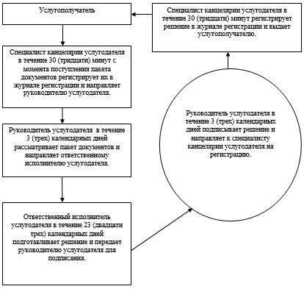

Приложение 3  
к регламенту  
государственной услуги  
"Выдача решения на реконструкцию  
(перепланировку, переоборудование)  
помещений (отдельных частей)  
существующих зданий, не связанных  
с изменением несущих и ограждающих  
конструкций, инженерных систем  
и оборудования"

**Справочник**  
**бизнес-процессов оказания**  
**государственной услуги "Выдача решения на**  
**реконструкцию (перепланировку, переоборудование)**  
**помещений (отдельных частей) существующих зданий,**  
**не связанных с изменением несущих и ограждающих**  
**конструкций, инженерных систем и оборудования"**

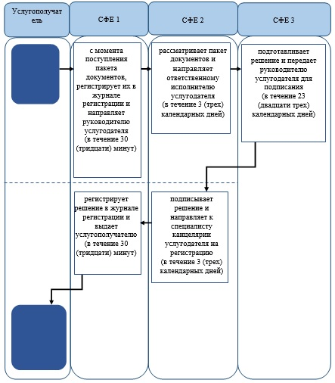

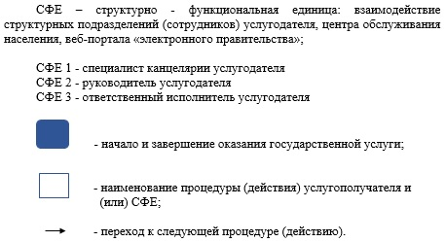

© 2012. РГП на ПХВ «Институт законодательства и правовой информации Республики Казахстан» Министерства юстиции Республики Казахстан